Fyzika 8. ročník – pracovní list – opakování optiky 5
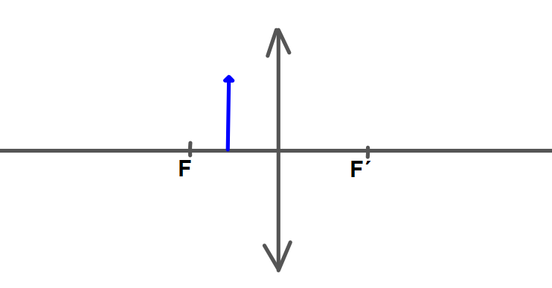
- Narýsuj, jak se zobrazí předmět pozorovaný lupou. Zapiš jaké vlastnosti má vytvořený obraz:
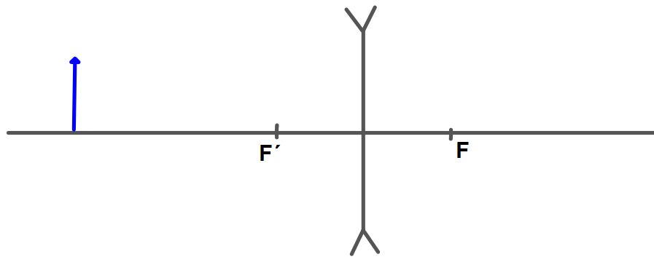
- Narýsuj, jak se zobrazí předmět pozorovaný rozptylkou. Jaké vlastnosti má vytvořený obraz?

